Na Ziemi jest mnóstwo pięknych, niepowtarzalnych i urokliwych miejsc – takich, które chcielibyśmy zobaczyć, jednak często na podróż nie pozwalają nam finanse, brak czasu lub po prostu odległość, która dzieli nas od atrakcji. Teraz do tej listy dodatkowo doszły ograniczenia związane z sytuacją epidemiologiczną, które absolutnie wykluczają taką wyprawę …
Ze względu na zamknięcie szkół i wielu zakładów pracy spędzamy niemal całe dnie w domu. Rodzice stoją przed ogromnym wyzwaniem związanym z utrzymaniem dzieci w domu, bowiem tak naprawdę niewiele można dokonać oprócz okazjonalnego spaceru. Jednak na szczęście technologia pozwoliła wielu instytucjom na udostępnienie wirtualnych wycieczek terenowych, które umożliwiają rodzinom zobaczenie znanych budowli, ogrodów zoologicznych, muzeów i innych ekscytujących miejsc przy jednoczesnym zachowaniu bezpieczeństwa w domu. Coraz łatwiejsze jest odwiedzenie różnych miejsc na całym świecie – i to bezpłatnie – a wszystko to jest możliwe dzięki Google Earth.
Przespacerujcie się zatem po najpiękniejszych parkach narodowych USA – zobaczycie dolinę rzeki Kolorado, krainę skalnych łuków, tęczowe gorące źródła i wiele innych niesamowitych dzieł natury!

Zobaczcie listę wybranych najpiękniejszych parków narodowych USA, do których możecie przenieść się w sieci!

Park Narodowy Yellowstone – spacer
Na terytorium stanów Wyoming, Montana i Idaho znajdziemy Park Narodowy Yellowstone – najstarszy park narodowy na świecie. Na jego terenie znajdują się słynne gejzery Old Faithful i Steamboat, tęczowe gorące źródła Grand Prismatic Spring, jezioro Yellowstone, wulkany błotne, fumarole Roaring Mountain i wodospady Firehole i Yellowstone.
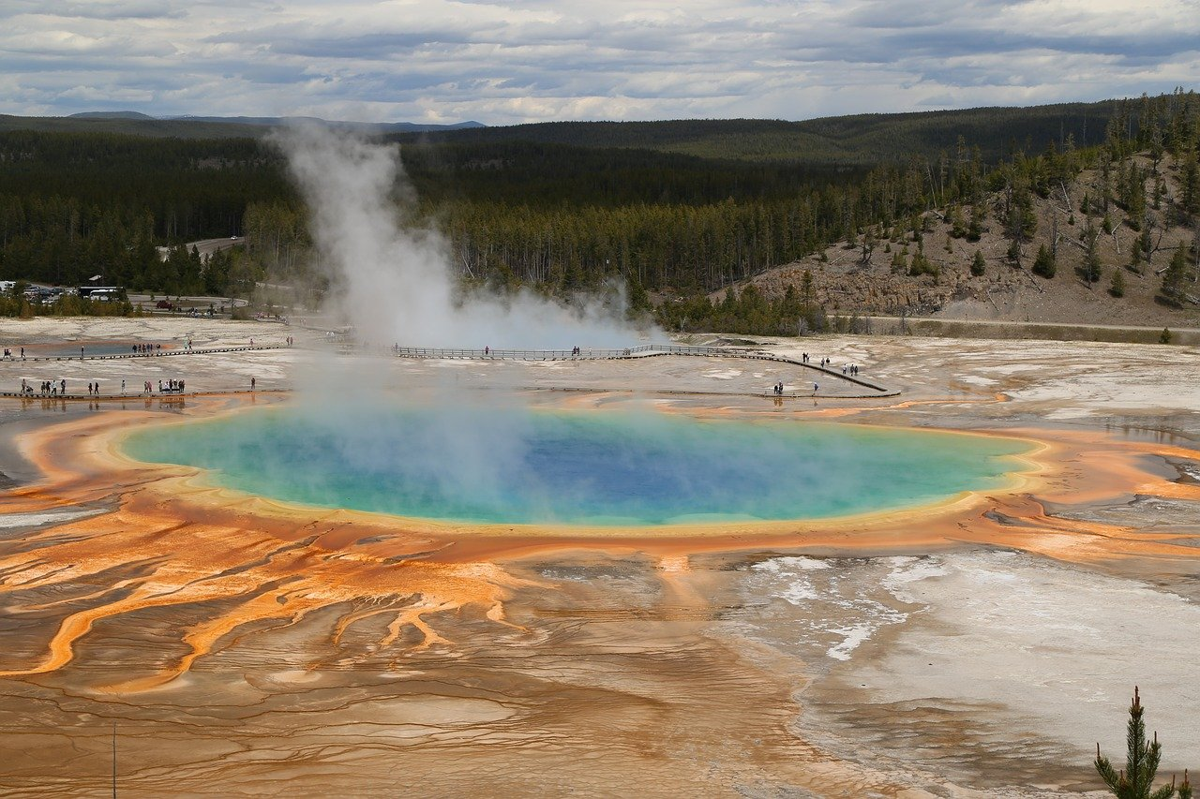

Park Narodowy Acadia – spacer
Park Narodowy Acadia jest jednym z mniejszych parków narodowych USA, ale to nie znaczy, że jest mniej malowniczy. Położony jest na wybrzeżu stanu Maine, ale jego główna część znajduje się na wyspie Mount Desert u wybrzeża stanu. Nazwa parku pochodzi z XVI wieku i przypisywana jest włoskiemu odkrywcy, Giovanniemu Verrazano, bowiem linia brzegowa wyspy przywoływała mu na myśl wybrzeże Grecji – stąd też grecka nazwa Acadia.
Park słynie z dzikiej przyrody i latarni morskich, bez których żegluga wśród skalistych wysepek byłaby wręcz niemożliwa. Znajdziecie tu urocze jeziora, zatoczki, plaże, a nad wyspą dominuje liczące 466 metrów wzgórze o nazwie Cadillack – największe wzniesienie nad Oceanem Atlantyckim na północ od Brazylii.
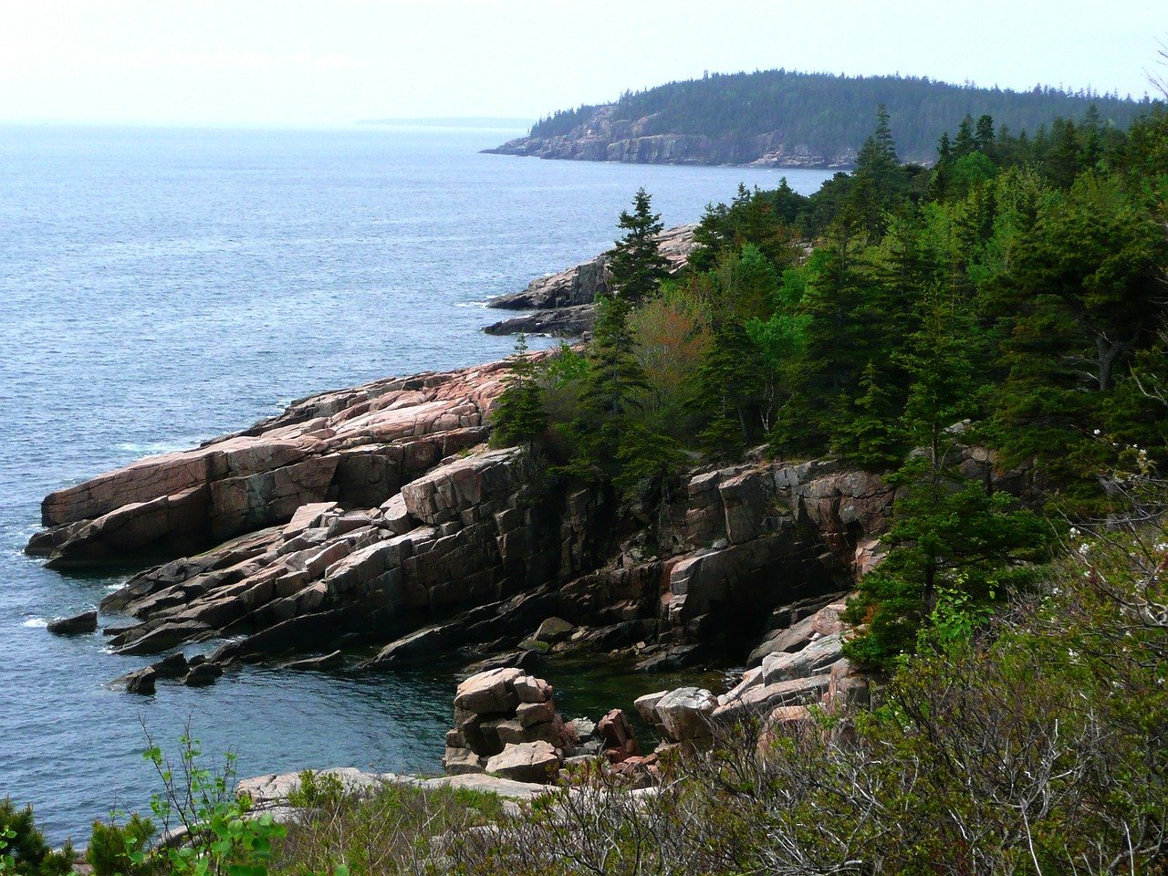

Park Narodowy Zion – spacer
Piękny i niepowtarzalny park leży w południowo-zachodniej części stanu Utah. Nazwę Zion nadali temu rejonowi Mormoni przybyli tu pod koniec XIX wieku. W języku hebrajskim znaczy tyle, co azyl, schronienie, dlatego też po wędrówce przez pustynne tereny to miejsce było niczym raj dla mormońskich pionierów.
Największą atrakcją parku jest Zion Canyon – wąski kanion, otoczonym wysokimi na 455 metrów monolitami skalnymi, z wiszącymi ogrodami, wodospadami, olbrzymimi głazami skalnymi, piaszczystymi plażami i niesamowitymi formacjami wyżłobionymi w skałach przez rzekę Virgin River.
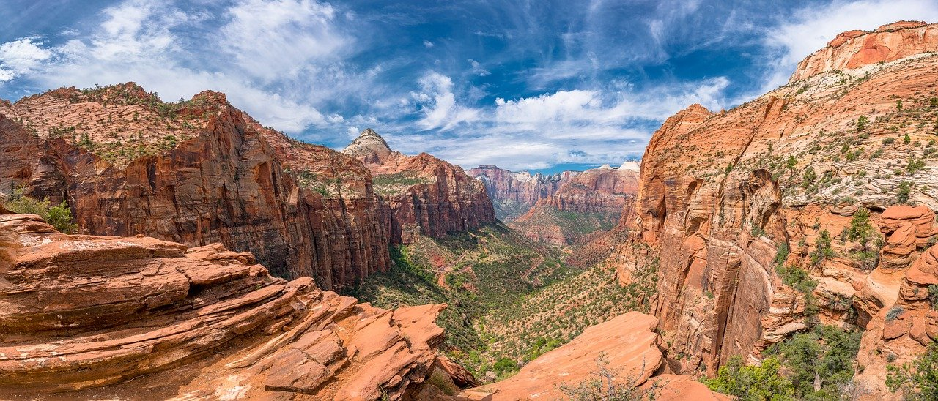

Park Narodowy Arches – spacer po krainie skalnych łuków
To park narodowy położony we wschodniej części stanu Utah i jest jednym z najbardziej gorących, suchych oraz pozbawionych roślinności terenów w Stanach. O jego wyjątkowości decydują niesamowite formacje skalne – jest tam ponad dwa tysiące skalnych łuków! Do tego dochodzą skalne okna, ostańce, iglice i inne niesamowite kształty, a wszystkie w intensywnym pomarańczowym kolorze.
Najbardziej znany łuk w Parku Narodowym Arches – Delikatny Łuk (Delicate Arch) stał się on symbolem stanu Utah, zobaczyć go można na przykład na tablicach rejestracyjnych samochodów z tego stanu.
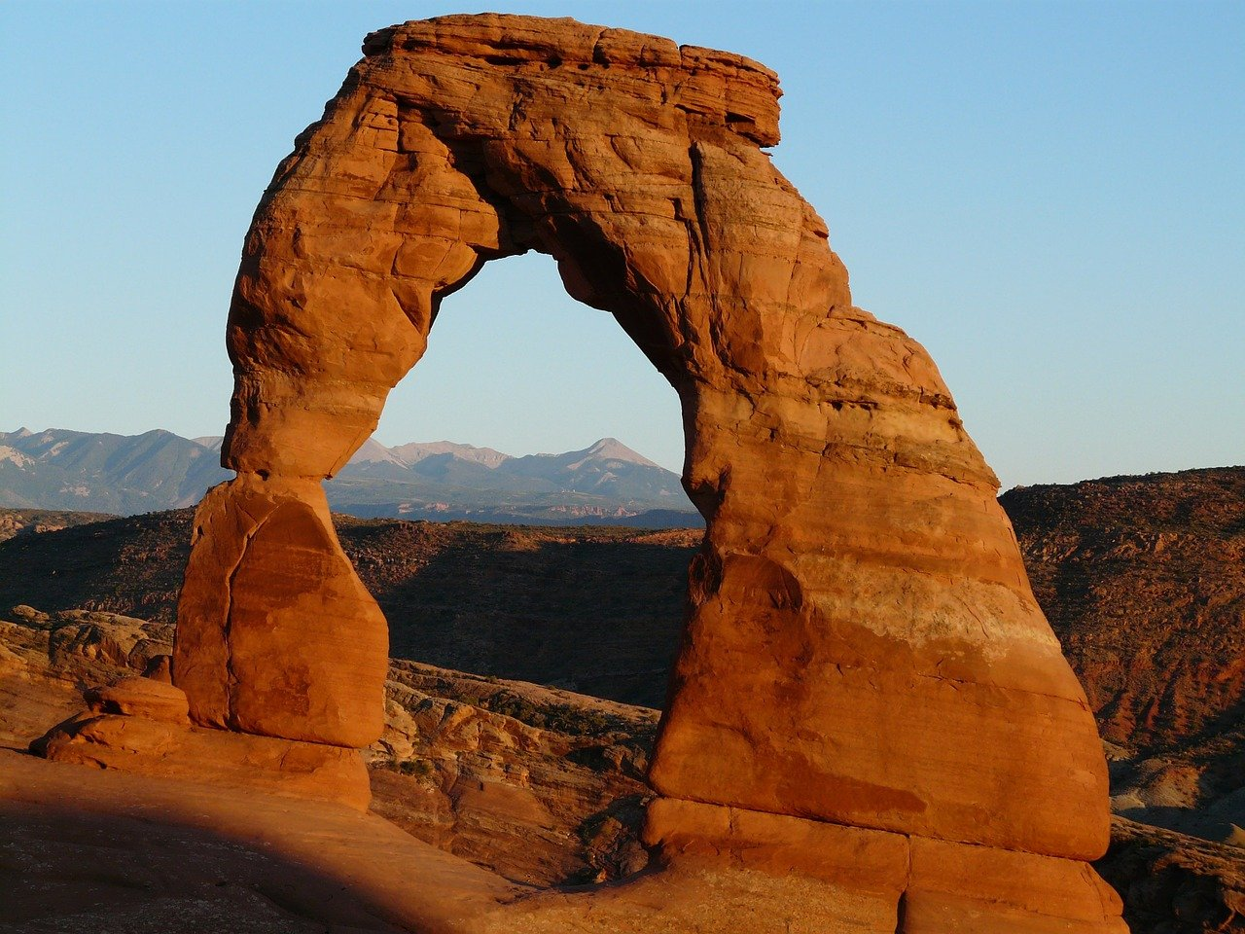

Park Narodowy Canyonlands – spacer
Około pół godziny drogi od Parku Narodowego Arches znajduje się drugi bardzo ciekawy Park Narodowy – położony na wyżynie Colorado, potężny, usiany kanionami i wstęgami rzek Park Narodowy Canyonlands.
Canyonlands, czyli Kraina Kanionów, przez władze parku często nazywany jest Międzynarodowym Parkiem Ciemnego Nieba. Wynika to z faktu, że cały region wokół Canyonlands i Arches należy do jednych z niewielu miejsc w całym USA, gdzie można podziwiać nocne niebo bez jakichkolwiek świateł pochodzących z pobliskich miast. Jest to idealne miejsce, żeby zrobić perfekcyjne zdjęcie drogi mlecznej.
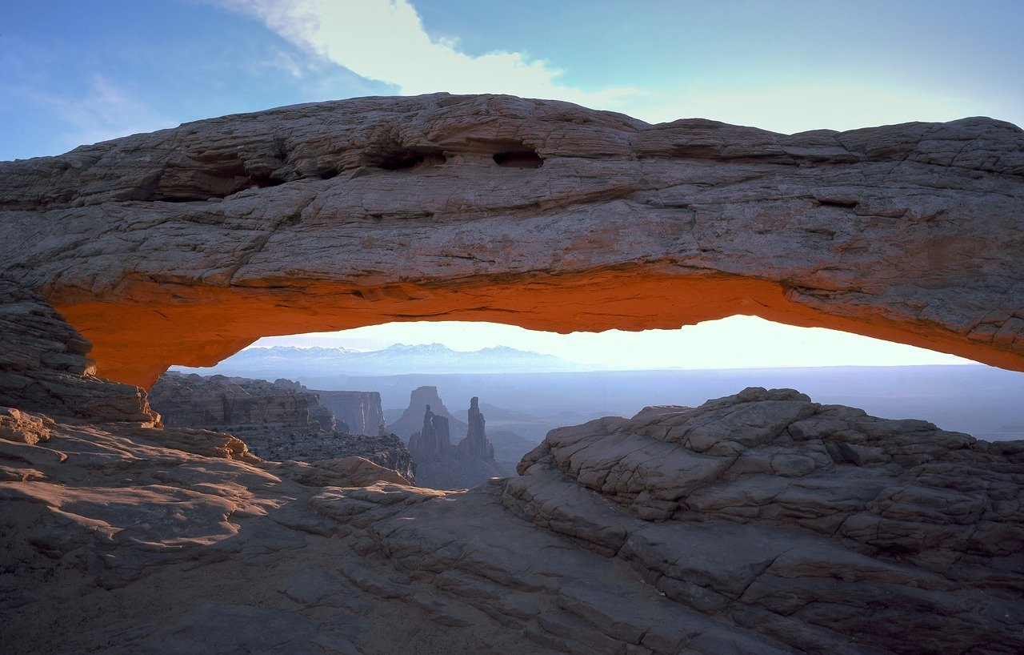

Park Narodowy Badlands – spacer
Park położony jest w południowo-zachodniej części stanu Dakota Południowa. Jest to jedyny w swoim rodzaju obszar na kontynencie Ameryki Północnej porównywalny z księżycowymi krajobrazami – miliony lat temu wiatr, woda oraz inne czynniki erozji wyrzeźbiły głębokie kaniony, kolorowe skały i tajemnicze miejsca, w których wciąż można odkryć skamieliny dinozaurów.
Od tysiącleci Indianie traktowali Badlands z respektem przed siłami natury. Siuksowie nazywali ten teren „mako sica” – „zła ziemia”, a pierwsi francuscy traperzy nazywali je dokładnie jako „złe miejsce do podróży” – „les mauvaises terres a traverser”, po angielsku właśnie bad lands. Przed wielu laty tereny te służyły jako kryjówka dla ludzi wyjętych spod prawa, gdyż i kawaleria amerykańska, i nawet sami Indianie niechętnie i z obawą zapuszczali się w te dzikie, niebezpieczne i surowe okolice.
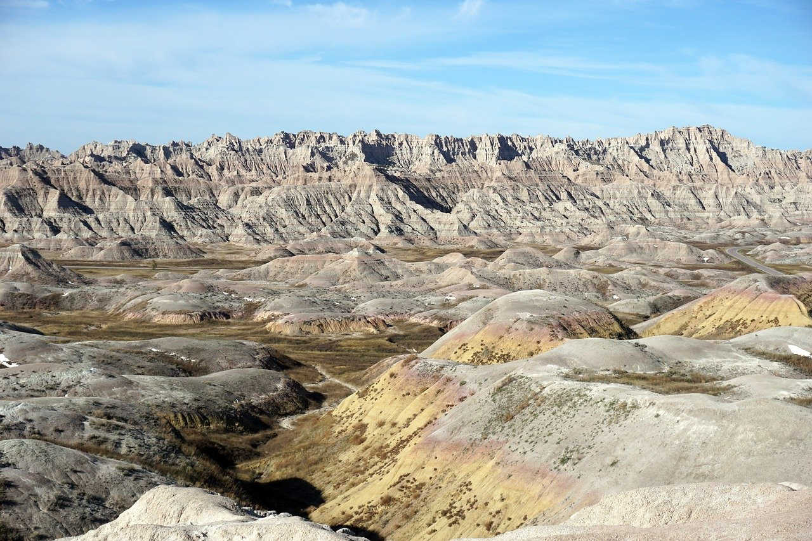

Park Narodowy Bryce Canyon – spacer
W południowej cześć stanu Utah, niedaleko od granicy z Arizoną, znajduje się Bryce Canyon – stworzony przez matkę naturę na przestrzeni tysięcy lat. Według legendy dawni mieszkańcy Bryce Canyon posiadali czarodziejską moc przyjmowania rozmaitych postaci – potrafili przemieniać się w zwierzęta, ptaki, a nawet ludzi. Narazili się oni jednak i ich bóg-kojot, rozzłoszczony pozamieniał ich w kamienie. I tak stoją do dziś. W rzeczywistości kamienne postacie – hoodoos – zbudowane są z wapiennych skał i powstały w procesie erozji.
Wbrew nazwie, Bryce Canyon wcale nie jest kanionem, ponieważ nie płynie przez niego rzeka. Jest niecką, mającą kształt amfiteatru, w którym zasiadają właśnie te fantastyczne postacie.
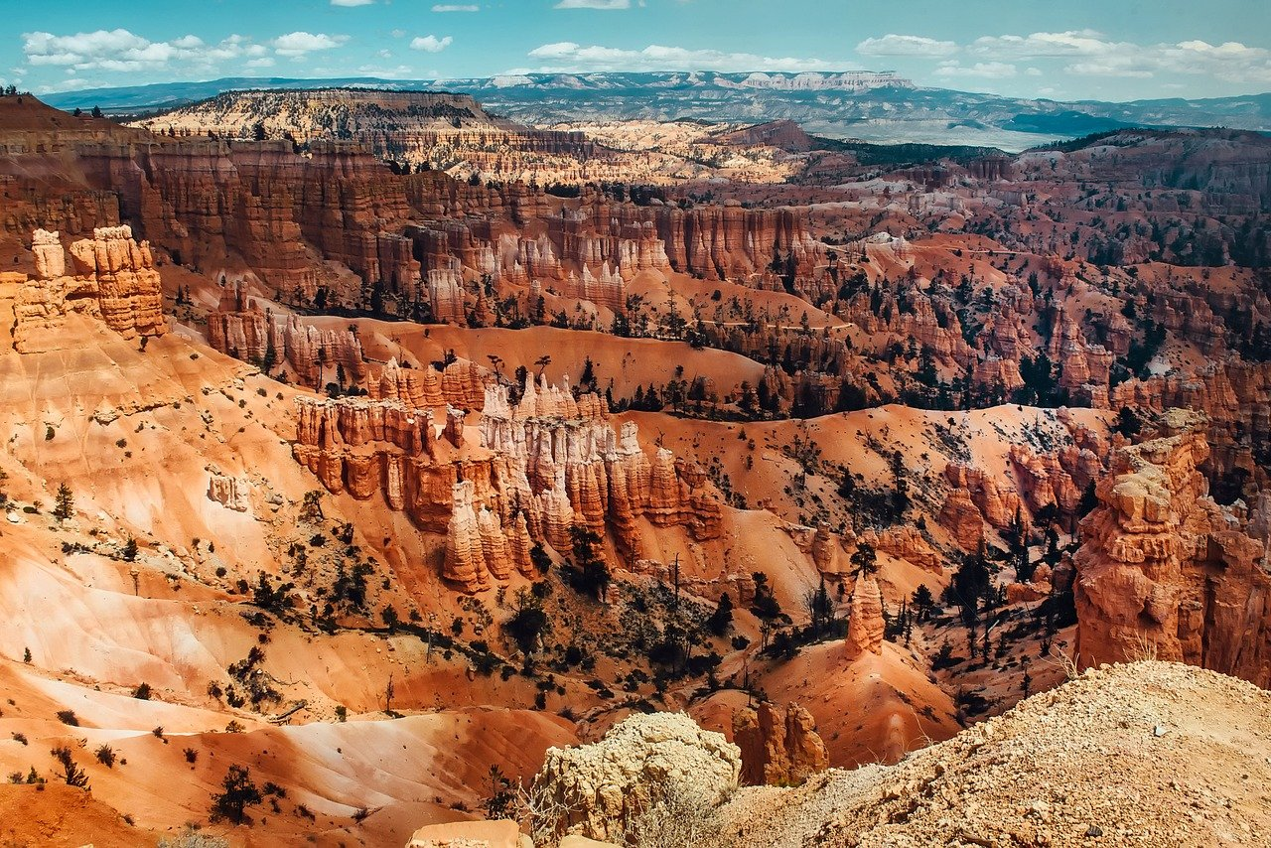

Park Narodowy Denali – spacer
Park Narodowy Denali to jeden z największych parków narodowych w USA, w południowej części stanu Alaska. Wystarczy wsiąść do autobusu jeżdżącego jedyną w parku drogą, by podziwiać urodę tundry i tajgi, lodowców, lasów i ogromnych gór. Tu, w pięknym otoczeniu, mieszkają niedźwiedzie, karibu, łosie, wilki, owce jukońskie, zające i lisy. Nad parkiem góruje najwyższy szczyt Ameryki Północnej o wysokości 6190 m n.p.m. czyli Denali (McKinley).
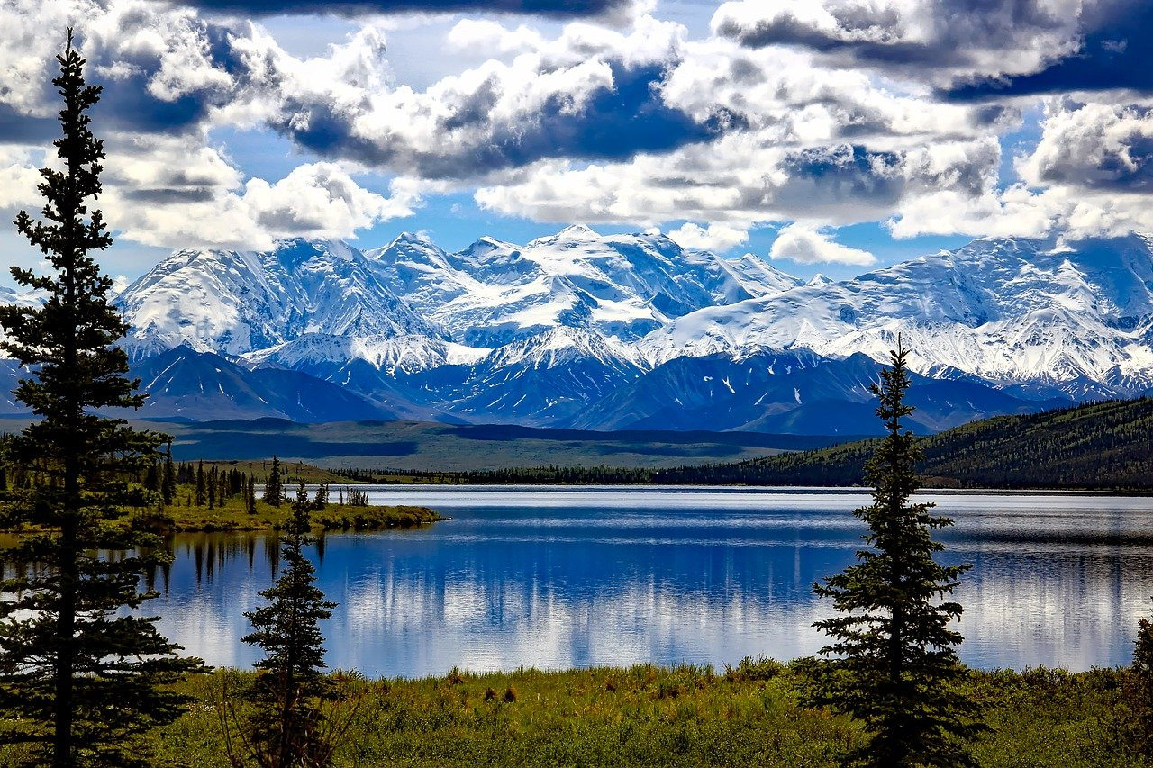

Park Narodowy Dry Tortugas – spacer
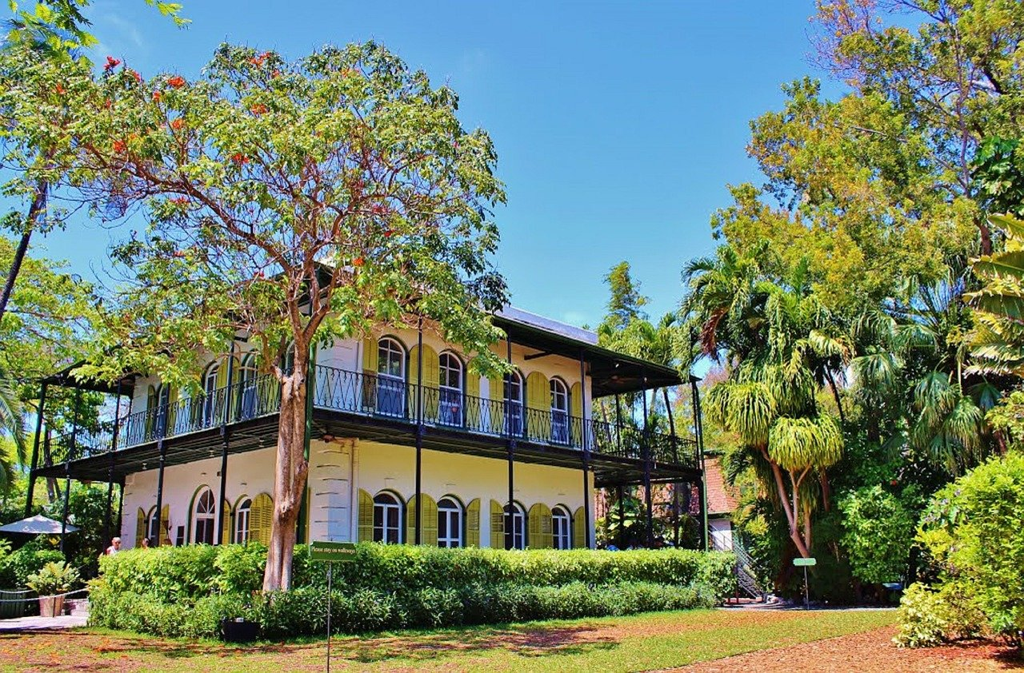
Park Narodowy Dry Tortugas w stanie Floryda to archipelag 7 maleńkich koralowych wysepek otoczonych krystalicznie czystymi wodami Zatoki Meksykańskiej z miastem Key West na czele.
Dużą atrakcją turystyczną tego archipelagu jest ogromna budowla o nazwie Fort Jefferson, Wzniesiona w 1846 roku forteca miała stać się siedzibą floty amerykańskiej, której zadaniem było kontrolowanie i powstrzymywanie piractwa na terenach Zatoki Meksykańskiej i pobliskiego morza Karaibskiego. Budowa fortu nigdy jednak nie została ukończona.
Warto wiedzieć również, że na terenie Parku znajduje się dom Ernesta Hemingwaya. Pisarz twierdził, że jest to najlepsze miejsce na ziemi, jakie kiedykolwiek znalazł.

Park Narodowy Everglades – spacer
Jest takie miejsce w południowej części stanu Floryda, zaledwie 68 kilometrów od lotniska w Miami, w którym można spotkać aligatory i krokodyle w ich naturalnym środowisku. To Park Narodowy Everglades – bezkresne morze traw pokrywających bagno, a w rzeczywistości rozlewisko szerokiej rzeki, pośrodku którego można znaleźć także lasy cyprysowe, sosnowe zagajniki i lasy namorzynowe, charakterystyczne dla Amazonki i Karaibów.
Park Narodowy Everglades jest jedynym w Ameryce subtropikalnym parkiem narodowym, w związku z tym można tam liczyć na ogromną różnorodność flory i fauny. Zarośla Everglades kryją egzotyczną zwierzynę, łatwą do podejścia, podglądania i fotografowania.
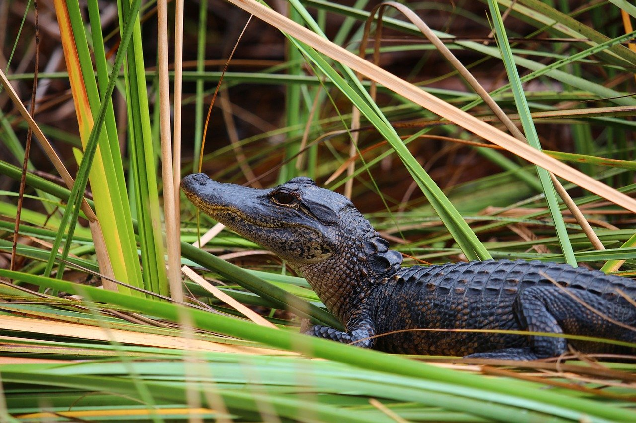

Park Narodowy Glacier- spacer
Park położony jest w północno-zachodniej części stanu Montana, przy granicy z Kanadą. Na jego obszarze znajduje się kilka dużych i kilkaset małych jezior polodowcowych oraz kilkadziesiąt lodowców. Nazwa parku wynika z faktu, że cały teren został wyrzeźbiony właśnie przez lodowce. Zachwyca on surowym pięknem poszarpanych szczytów górskich, kryształowo czystych jezior i huczących wodospadów. Tereny parku są zamieszkane przez niedźwiedzie grizzly i baribale, a także przez pumy i łosie.
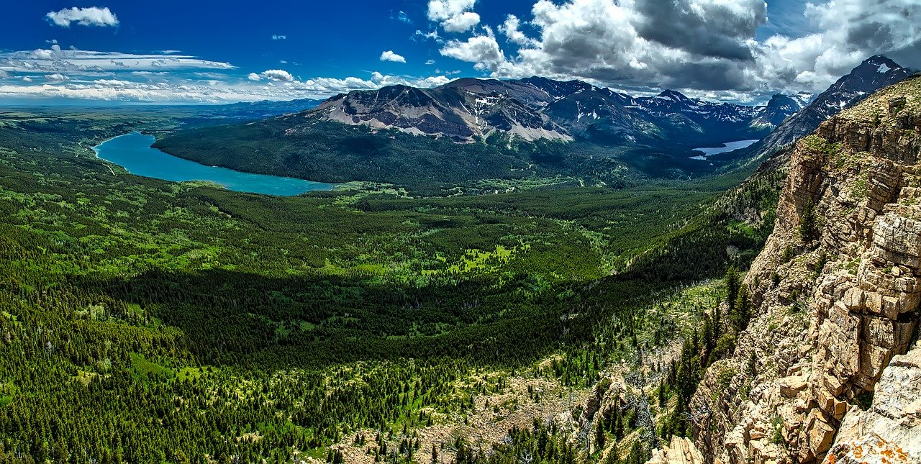

Park Narodowy Wielkiego Kanionu Kolorado – spacer
Park położony jest w północnej części stanu Arizona i jest jednym z najstarszych parków narodowych w Stanach Zjednoczonych. Został wpisany na listę Światowego Dziedzictwa UNESCO – to największy przełom rzeki na świecie, piękny i majestatyczny. Na odcinku 446 km podziwiać można cały przekrój geologiczny warstw skalnych budujących dolinę rzeki Kolorado. Krawędzie kanionu w najszerszym miejscu oddalone są od siebie o 29 km, a jego głębokość dochodzi do 1600 m.
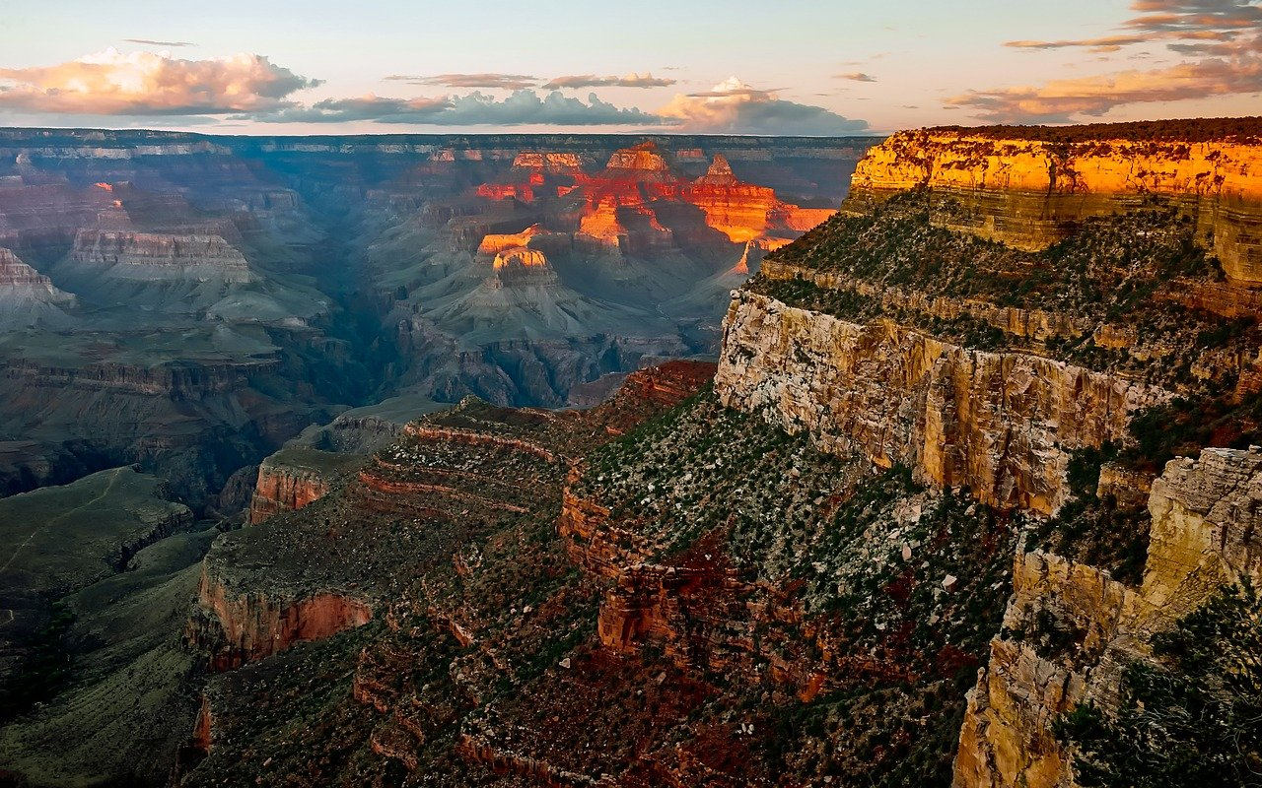

Park Narodowy Mesa Verde – spacer po ruinach „skalnych osiedli”
Park, położony w południowo-zachodniej części stanu Kolorado, to jedyny park w USA, który poświęcony jest nie ochronie natury, ale archeologicznym zabytkom. Mesa verde to nazwa nadana temu płaskowyżowi przez Hiszpanów w XVIII wieku – w tłumaczeniu oznacza zielony stół i jest to nawiązanie do zielonych równin otaczających ten park. Główną jego atrakcją są prekolumbijskie osiedla mieszkalne typu pueblo, zbudowane w ścianie kanionu przez Indian Anasazi. To najrozleglejszy archeologiczny obszar chroniony w USA, zawierający też największe i najlepiej zachowane budowle klifowe w całych Stanach.
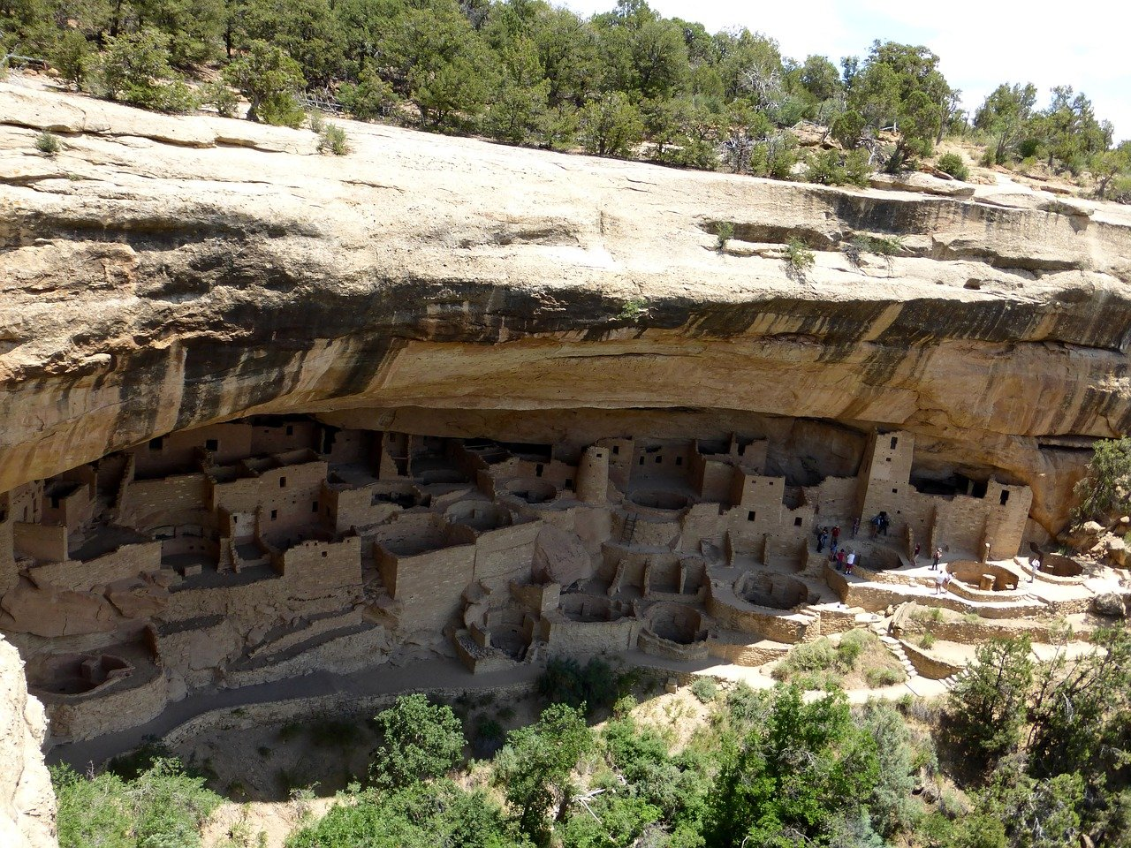

Park Narodowy Grand Teton – spacer
Park narodowy położony w północno-zachodniej części stanu Wyoming w Górach Skalistych, a jego nazwa pochodzi od słowa Teton – najwyższej góry w paśmie górskim oraz drugiej co do wysokości góry w stanie Wyoming. Grand Teton National Park to taki nasz Park Narodowy „Big Cyc” lub „Wielkie Piersi” – przez Indian zwany również „Wieloma Wieżyczkami”. Można dostrzec tutaj sporo dzikich zwierząt: niedźwiedzie czarne, rysie, jelenie wapiti, antylopy widłorogie, kojoty, a przy odrobinie szczęścia łosie.
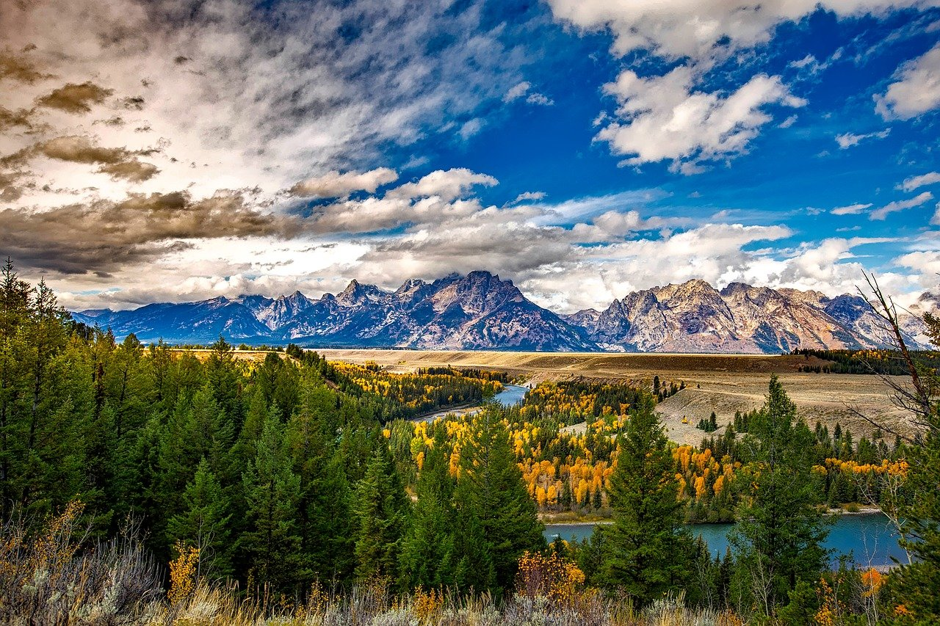

Park Narodowy Great Smoky Mountains – spacer
Ten park, położony na pograniczu stanów Karolina Północna i Tennessee, jest najbardziej popularnym wśród turystów parkiem narodowym w Stanach Zjednoczonych. Jego największą atrakcją są górskie krajobrazy, nam przypominające bieszczadzkie i beskidzkie pejzaże. Nazwa Parku wywodzi się z częstych mgieł, które jak dym (smoke) snują się wzdłuż górskich zboczy.
Podczas zwiedzania parku warto pokusić się na wizytę w rezerwacie indian Cherokee, przylegającym od południa do granic parku narodowego.
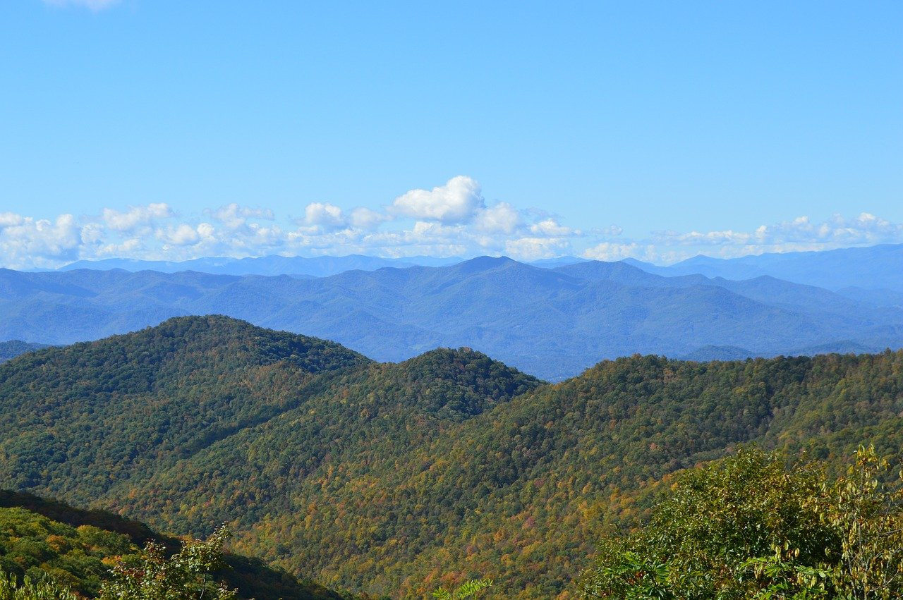

Park Narodowy Olympic – spacer
Ten park, położony w północno-zachodniej części stanu Waszyngton, obejmuje znaczną część półwyspu Olympic i jest niezwykłym miejscem na mapie USA. Zawiera aż trzy ekosystemy: wybrzeże, lasy deszczowe i poszarpane szczyty górskie z lodowcami. Zatem możemy tutaj podziwiać turnie i regle z łąkami typu alpejskiego w górach Olympic, porośnięte gęstym lasem strefy umiarkowanej niższe partie gór oraz wybrzeże Pacyfiku. Lasy zachodnich stoków gór są ewenementem na skalę światową – jest to wilgotna knieja (rain forest) zbliżona charakterem do lasów zwrotnikowych.
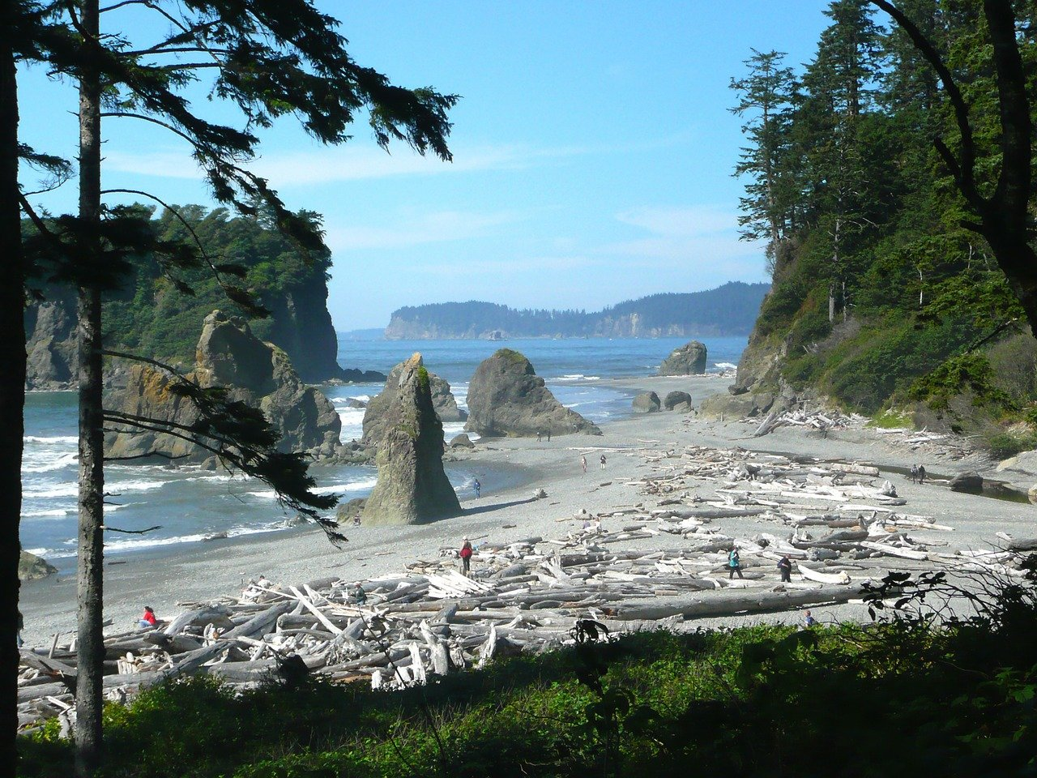

Park narodowy na Wyspach Dziewiczych – spacer
Jeden z najbardziej egzotycznych parków w USA, znajdujący się na granicy Morza Karaibskiego i pełnego Oceanu Atlantyckiego, na styku Wielkich i Małych Antyli. No cóż, mamy tam krystalicznie czyste, niebiesko-zielone wody zamieszkiwane przez stworzenia morskie żyjące wokół rafy koralowej, piaszczyste plaże porośnięte palmami kokosowymi i lasem tropikalnym, relikty cywilizacji prekolumbijskich Indian i pozostałości afrykańskiego niewolnictwa. To wszytko stanowi o wyjątkowości tego miejsca.
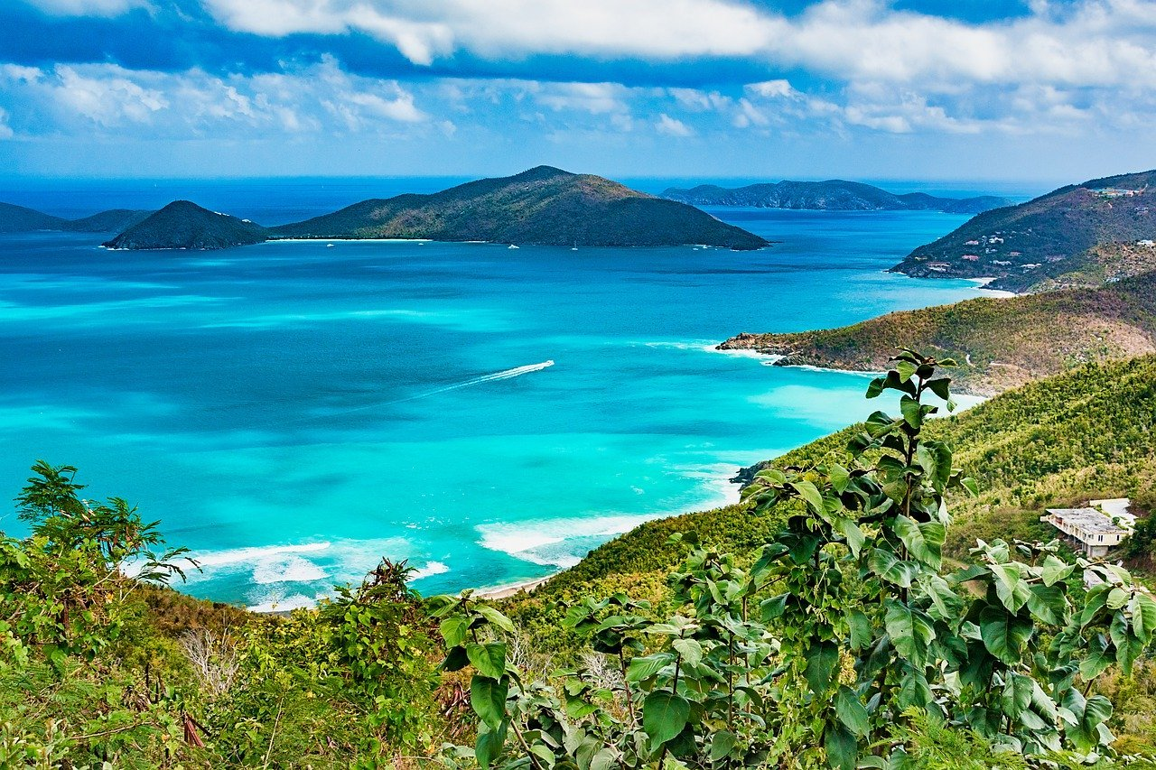

Park Narodowy Yosemite – spacer
Park Yosemite leży w paśmie gór Sierra Nevada w Kalifornii. Składa się na niego obszerna dolina oraz okoliczne wzniesienia. Dolinę wyrzeźbił m.in. lodowiec, który pozostawił po sobie niezwykle charakterystyczne wielkie skalne ściany, z których spływają wodospady. Yosemite jest wpisany na listę światowego dziedzictwa UNESCO..
